ANNEXES
ANNEXE 1 : Carte des réseaux électriques et centrales en Italie
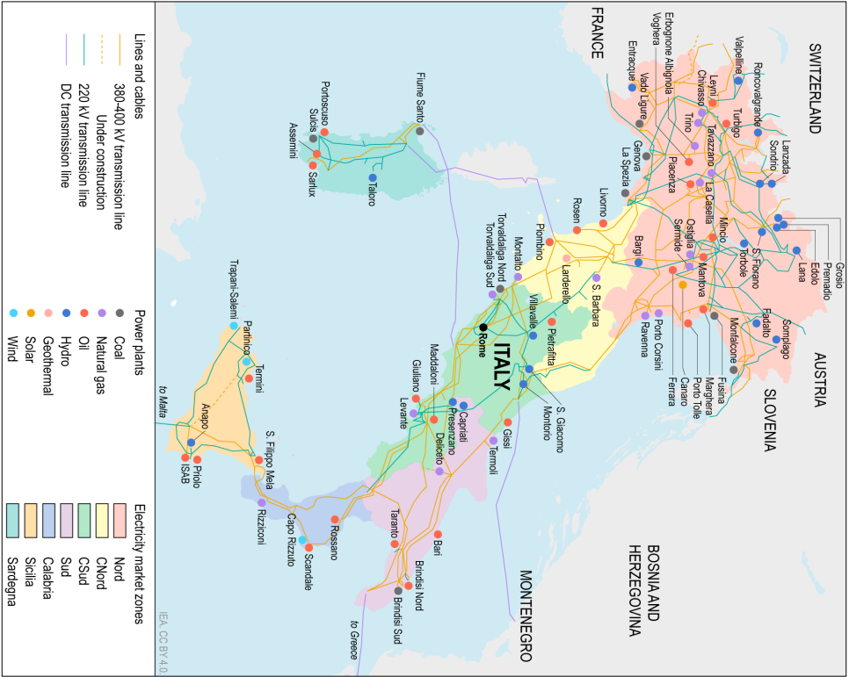

ANNEXE 2 : LULUCF
Contrairement aux industries ou aux transports, les forêts et les terres peuvent absorber du CO₂ (croissance des forêts, pratiques agricoles) mais aussi en émettre (déforestation, dégradation des sols).
Le règlement européen LULUCF fixe, dans un premier temps, l’objectif que les forêts et les terres de l’Union européenne présentent un bilan carbone neutre entre 2021 et 2025. Pour la période 2026-2030, il renforce cette ambition en exigeant une augmentation de leur capacité d’absorption du carbone, pouvant atteindre jusqu’à 15 % par rapport aux niveaux de référence.

